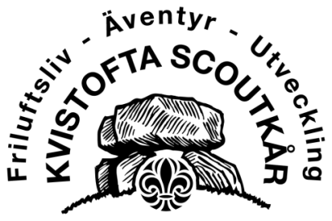

Välkomna till Sherwoodskogen 20:24

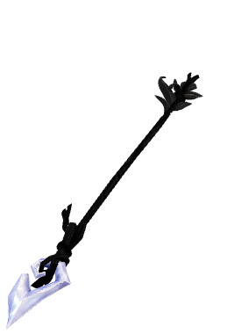I sommar, **28 juli – 3 augusti**, deltar Kvistofta scoutkår tillsammans med Robin Hood i kampen för frihet och rättvisa! Följ med på äventyr i de djupa Sherwoodskogarna som ligger på **Hultets lägerområde** ca 4 mil norr om Hässleholm**.** Under detta läger kommer ni få uppleva legenden om Robin Hood, när vi beger oss in i Englands 1200-tal. Prins John driver in både skatt och tull från folket runt Nottingham.

Under lägret kommer alla modiga scouter ges en lägerbok. Här samlas den nödvändiga och mest spännande informationen i kampen mot det onda. Om vi klarar alla utmaningar och lyckas störta prins John kommer det att firas med en folkfest!

**Viktig info**

**Transport**Gemensam buss från och till Gantofta. Tid meddelas senare.

**Pengar**Det kommer att finnas en kioskpå området. Den tar **bara kontanter.** Vi rekommenderar att man har med sig så det räcker till ”en glass om dagen”.

**Mobiltelefoner**Samma regler som för alla läger gäller. Vi samlar in mobilerna och organiserar en stunds mobiltid på kvällen.

**Simning**De scouter som anmälts som icke simkunniga kommer inte att få bada på djupt vatten.

**Kepsar**De scouter som har röda Kvistoftakepsar från Jamboree 22 ska ta med sig dem. Namna gärna.

**Matsaker**  
Vi tar med gemensamma kåsor och sporkar till alla.

**Packlista**  
Finns på hemsidan under fliken Läger (www.kvistofta.com)  
  
**Besöka lägret**  
Om ni vill komma på besök går det bra, meddela oss senast dagen innan.